Promiel a de l’ambition !

Gros succès pour la soirée d’information de l’asbl Promiel organisée ce 6 février dans le beau domaine de la Croix-Bleue à Floriffoux.

Plus de cinquante apiculteurs venant de toute la Wallonie étaient présents et ont assisté à la présentation faite par Henry Nolf, président de Promiel. | 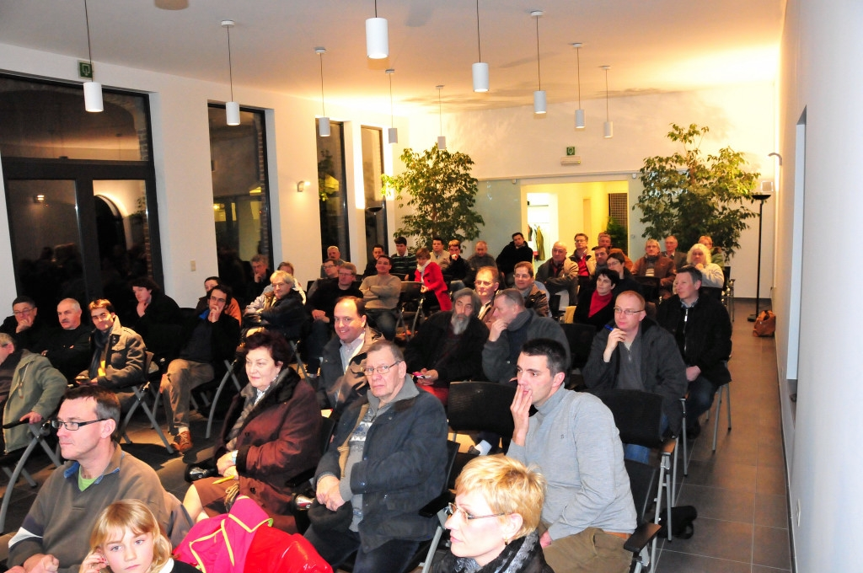

Détentrice du label « Perle du Terroir », seul label de qualité pour le miel en Belgique, Promiel existe de puis 1991 !
Son objectif est de doubler la production de miel sous label tous les 5 ans.

Noël Maes, directeur de Promag est venu présenter son entreprise de certification qui contrôle l’asbl.

Marie Warnier, responsable du laboratoire du Cari, est venue présenter les analyses de miel.

Plusieurs apiculteurs, convaincus que l’avenir est dans le souci de la qualité de notre miel, se sont faits membres à l’issue de cette présentation.

Vous retrouverez toutes ces informations sur le site www.promiel.be.
Pour ceux qui n’ont pu assister à la soirée du 6 février et qui souhaiteraient adhérer à notre démarche, rien n’est perdu : vous pouvez encore vous inscrire au prix d’une première cotisation à 5 eur (au lieu de 50 eur) jusqu'au 31 mars 2015 dernière limite.

Promiel asbl
perle@promiel.be

